**ANALISA TANGGAPAN DARI DAMPAK NEGATIF MEDIA SOSIAL DALAM ISU SOSIAL DIKALANGAN MAHASISWA UNIVERSITAS SRIWIJAYA**

**Ibnu Anugerah Rahimullah1, Nurani2, Ridwan Ariana3, Ali Ibrahim4\***

**1,2,3 Jurusan Sistem Informasi, Fakultas Ilmu Komputer**

**Universitas Sriwijaya, Indonesia**

**4*Laboratorium Riset Enterpreneur Resource Planning**

**Fakultas Ilmu Komputer**

**Universitas Sriwijaya, Indonesia**

**E-mail :** [ikeranugrah@gmail.com**1**](mailto:ikeranugrah@gmail.com1), [nurani.27@gmail.com**2**](mailto:nurani.27@gmail.com2), [ridwanariana4@gmail.com**3**](mailto:ridwanariana4@gmail.com3), [aliibrahimok@gmail.com](mailto:aliibrahimok@gmail.com)**\*4**

(Naskah masuk: ddmmmyyyy, diterima untuk diterbitkan: ddmmmyyyy)

**Abstrak**

Penelitian ini membahas tentang suatu analisa tentang dampak negatif dari media sosial didalam sebuah isu sosial berdasarkan tanggapan dari mahasiswa unsri yang ada di media sosialnya masing-masing. Perbedaan dari tanggapan itu menjadi sebuah tolak ukur dalam melihat dampak negatif yang muncul di media sosial seperti *hate speech, hoax,* dan konten negatif lainnya. Dizaman teknologi sekarang, media sosial menjadi suatu hal yang diutamakan dikehidupan masyarakat terutama mahasiswa. Media sosial menjadi suatu yang bermanfaat bagi mahasiswa dari banyak segi aspek. Aspek-sapek itu seperti sebagai hiburan, media dan informasi, melakukan bisnis *online*, dan hal-hal bermanfaat lainnya. Namun, adakalanya media sosial menyimpan hal negatif lainnya seperti adanya konten ujaran kebencian, *hate speech, hoax,* dan banyak lagi konten-konten seperti itu yang merajalela dimana-mana. Jika seseorang yang telah terkena dampak negatif bisa mengendalikan emosinya, maka hal itu akan menjadi hal yang biasa baginya. Namun, jika seseorang tersebut tidak memiliki kontrol emosi yang baik, maka dapat memicu hal-hal pro dan kontra seperti kesalapahaman sepihak, bahkan hingga pertumpahan darah. Dikarenakan mahasiswa baru beranjak dari transisi remaja ke dewasa, dikhawatirkan emosi mereka menjadi labil sehingga terjadi kejadian tersebut. Berdasarkan hasil survei dari kuisioner tanggapan mereka untuk dampak negatif yang ada di media sosial dengan tanggapan yang tertinggi ialah mencari informasi kebenaran sebesar 53,7% , membiarkan sebesar 27,8%, melaporkan 18,5%, dan menyebarkan sebesar 0%. Hal ini menunjukkan mahasiswa unsri bisa mengendalikan emosi yang baik dengan mencari kebenaran dari berita konten negatif yang tersebar dimedia sosial mereka masing-masing. Dengan begitu ketika ada konten- konten negatif yang ada, bisa dicari tau kebenarannya.

***Keyword :*** *Media sosial, Dampak negatif, Mahasiswa*

***Response Analysis From the Negative Impact of Social Media in Social Issues Among Sriwijaya University Students***

***Abstract***

*This study discusses an analysis of the negative effects of social media in a social issue based on responses from unsolicited students on their respective social media. The difference from the response becomes a benchmark in seeing the negative impacts that appear on social media such as hate speech, hoaxes, and other negative content. In the present era of technology, social media is a matter that is prioritized in people's lives, especially students. Social media is a useful thing for students from many aspects. These aspects are like entertainment, media and information, doing online business, and other useful things. However, sometimes social media stores other negative things such as the content of hate speech, hate speech, hoaxes, and many other such content that are rampant everywhere. If someone who has been negatively affected can control his emotions, then that will become normal for him. However, if a person does not have good emotional control, it can trigger pro and contra things such as unilateral misunderstanding, even bloodshed. It is said that new students are moving from the transition of adolescence to adulthood, fearing that their emotions will become unstable so that the incident will occur. Based on the survey results from the questionnaire their responses to the negative impact on social media with the highest response was to find truth information of 53.7%, leaving 27.8%, reporting 18.5%, and spreading by 0%. This shows that unsupported students can control their emotions well by finding the truth from the negative content news spread on their respective social media. That way when there are negative content that exists, you can find out the truth.*

***Keyword :*** *Social Media, Negative Impact, College Student*

**______________________________________________________________________________**

1. **PENDAHULUAN**

Dizaman teknologi yang telah maju ini, media sosial menjadi suatu peranan penting didalam masyarakat maupun dunia(Alalwan, 2018). Didalam media sosial kita bisa berinteraksi dengan berbagai macam orang dari seluruh mancanegara(Alwagait, Shahzad and Alim, 2015). Tidak ada jarak dan batasan yang dapat menutup media sosial dalam melakukan interaksi komunikasi(Amedie, 2012). Dengan munculnya media sosial ini, membuat sesuatu yang jauh menjadi terasa dekat dan media sosial pun dan memberikan suatu ilmu baru,pengalaman(Farhud, 2016), ataupun relasi yang baru terhadap orang lain yang bahkan belum diketahui(Gan, Lee and Li, 2017).

Seperti halnya media sosial yang dapat memberikan dampak positif kepada masyarakat dan dunia, media sosial juga dapat memberikan dampak negatif(Ghani et al., 2018). Layaknya seperti pedang bermata dua, selain dampak positif yang berlimpah(Groth, Longo and Martin, 2017), media sosial pun akan memberikan dampak negatif yang lebih banyak pula(Hardy and Castonguay, 2018). Jika dibayangkan ada suatu konten yang dapat mengajak membuat sara, menyebarkan *hate speech*, *hoax*, gosip, dan konten negatif lainnya(Jasso-Medrano and López-Rosales, 2018). Mungkin diawal hal tersebut masih bisa di antisipasi(Kaya and Bicen, 2016), namun lama-kelamaan konten negatif tersebut akan dapat memberikan dampak negatif yang dapat merubah perilaku seseorang(Kizgin et al., 2018).

Dikalangan remaja terkhususnya mahasiswa, penggunaan sosial media sudah menjadi candu bagi mereka(Lau, 2017). Jika dalam satu hari saja tidak menggunakan media sosial(Lee, Chen and Chan, 2017), maka seperti ada yang terasa kurang bahkan hilang dari diri mereka(mahasiswa)(Liu and Ma, 2018). Jika media sosial yang digunakan masih dalam hal dampak positif(Liu and Young, 2018), maka aman-aman saja mereka menggunakannya. Namun, jika telah terkena dampak negatif maka akan sangat berbahaya(Lu, Hao and Jing, 2016). Hal ini dapat terjadi disebabkan oleh pengendalian dan emosi mahasiswa masih dalam transisi remaja ke dewasa(Mahrus and Efendi, 2008). Sehingga jika ada ajakan atau terpancing konten negatif(O’Connor, Schmidt and Drouin, 2016)(seperti sara, *hate speech*, *hoax*, kalimat menghujat, dll) maka mereka akan mudah tersulut emosi dan pada akhirnya konten yang ada dalam media sosial tersebut terwujud didunia nyata(Tamplin, McLean and Paxton, 2018) seperti tawuran, pencurian, merusak akses umum, dan lain sebagainya(Wakefield and Wakefield, 2018).

1. **LITERATUR REVIEW**

Media sosial adalah sebuah media *online*, dengan para penggunanya bisa dengan mudah berpartisipasi, berbagi, dan mencipatakan isi meliputi blog, jejaring sosial, wiki, forum dan dunia virtual(Warner-Søderholm et al., 2018). Blog, jejaring sosial dan wiki merupakan bentuk media sosial yang paling umum digunakan oleh masyarakat di seluruh dunia(Willmot, Logan and Crawford, 2006). Pendapat lain mengatakan bahwa media sosial adalah media online yang mendukung interaksi sosial dan media sosial menggunakan teknologi berbasis *web* yang mengubah komunikasi menjadi dialog interaktif(Zivnuska et al., 2019). Media sosial telah mendapatkan tempat disemua aspek kehidupan manusia(the Dangers of Social Media on Your Mental Health It ’ S No Longer Just a Cliché : We Really Are All No Matter Where, n.d.). *Facebook*, *Google+*, *Snapchat*, *YouTube*, *Twitter* dan lain lain lebih menggambarkan perilaku dan persepsi penggunanya(Baccarella et al., 2018).

Dampak merupakan sebuah konsep pengawasan internal yang sangat penting(Hardy and Castonguay, 2018), yang dengan mudah dapat diubah menjadi sesuatu yang dipahami dan ditanggapi secara serius oleh manajemen. Dampak menurut Waralah Rd Christo tahun 2008 adalah sesuatu yang diakibatkan oleh sesuatu yang dilakukan, bisa positif atau negatif atau pengaruh kuat yg mendatangkan akibat (baik negatif maupun positif). Pengertian Dampak secara umum menurut Hikmah Arif tahun 2009, dalam hal ini adalah segala sesuatu yang ditimbulkan akibat adanya ‘sesuatu’. Dampak itu sendiri juga bisa berarti, konsekwensi sebelum dan sesudah adanya ‘sesuatu’.

Menurut azas tahun 2005 Dampak negatif adalah pengaruh kuat yang mendatangkan akibat negatif. dampak negatif adalah  keinginan untuk membujuk, meyakinkan, mempengaruhi atau memberi kesan kepada orang lain, dengan tujuan agar mereka mengikuti atau mendukung keinginannya yang buruk dan menimbulkan akibat tertentu.

Mahasiswa menurut Knopfemacher tahun1978 adalah merupakan insan-insan calon sarjana yang dalam keterlibatannya dengan perguruan tinggi, dididik & di harapkan menjadi calon – calon intelektual. Sedangkan mahasiswa menurut Sarwono tahun 1978 adalah setiap orang yang secara resmi terdaftar untuk mengikuti pelajaran di perguruan tinggi dengan batas usia sekitar 18 – 30 thn. Mahasiswa merupakan suatu kelompok dalam masyarakat yang memperoleh statusnya karena ikatan dengan perguruan tinggi. Mahasiswa juga merupakan calon intelektual atau cendekiawan muda dalam suatu lapisan masyarakat yang sering kali syarat dengan berbagai predikat.

1. **METODOLOGI PENELITIAN**

Metode pengumpulan data dalam penelitian ini adalah metode observasi yang dilakukan dengan cara melakukan pengamatan secara langsung terhadap aktivitas mahasiswa, metode wawancara yang dilakukan dengan melakukan wawancara langsung kepada mahasiswa, metode survei yaitu dengan memberikan kuesioner langsung kepada mahasiswa dan studi pustaka atau *literature review* yaitu dengan mengkaji literatur sesuai dengan penelitian yang diambil dari buku dan jurnal internasional.

Metode penelitian yang digunakan dalam penelitian ini adalah metode kualitatif. Metode ini merupakan metode yang bersifat deskriftif dan menggunakan analisis dalam pengerjaannya. Metode kualitatif dalam penggunaanya menggunakan berbagai macam data seperti observasi,wawancara, dan survei secara langsung ataupun tidak langsung. Metode ini bertujuan untuk menjelaskan suatu fenomena dari pengumpulan data yang sedalam-dalamnya dan mengharapkan hasil yang sedalam-dalamnya. Objek dalam metode kualitatif bersifat terbatas, oleh karena itu pengguna metode ini harus ikut serta dalam peristiwa dan kondisi yang sedang diteliti. Metode kualitatif memerlukan suatu kedalaman analisa si peneliti dalam melakukan penelitian. Atas dasar itu maka metode kualitatif memerlukan data berupa wawancara,observasi, dan kuisioner sebagai bahan dasarnya.

1. **HASIL DAN PEMBAHASAN**

Hasil dari penelitian ini berupa suatu analisis dari dampak negatif dari penggunaan sosial media dalam tanggapan mereka mengenai *hate speech*, *hoax*, ujaran kebencian, provokasi yang berujung kepada perpecahan, dan lain-lain. Berdasarkan hasil dari wawancara dan observasi menggunakan kuisioner yang telah dilakukan dalam metode kualitatif didapatlah beberapa hasil sebagai berikut :

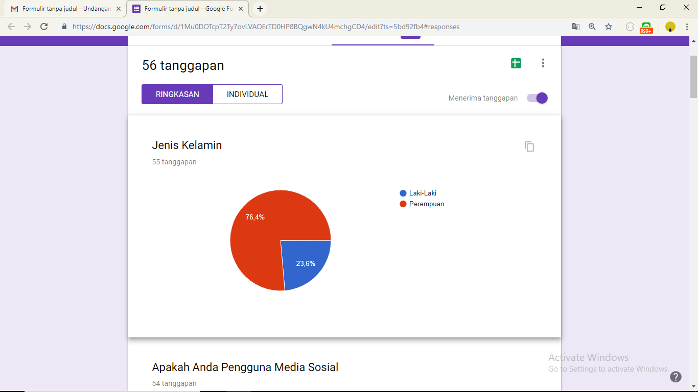

**Gambar** **1.0** Diagram Jenis Kelamin

Dari diagram diatas dapat dilihat bahwa dalam penggunaan media sosial berdasarkan pembagian kuisioner lebih banyak perempuan daripada laki-laki dalam menanggapi penggunaan media sosial. Ada sebanyak 76,4% dari pihak perempuan dan sebanyak 23,6% dari pihak laki-laki.

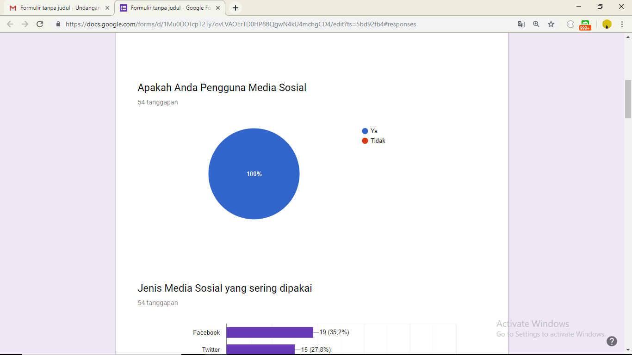

**Gambar** **1.1** Diagram Pengguna Media Sosial

Dari data diatas, dapat dipastikan bahwa para responden telah menggunakan media sosial dalam kehidupan mereka. Tidak ada satupun yang tidak menggunakan media sosial. Terdapat 100% yang menggunakan media sosial.

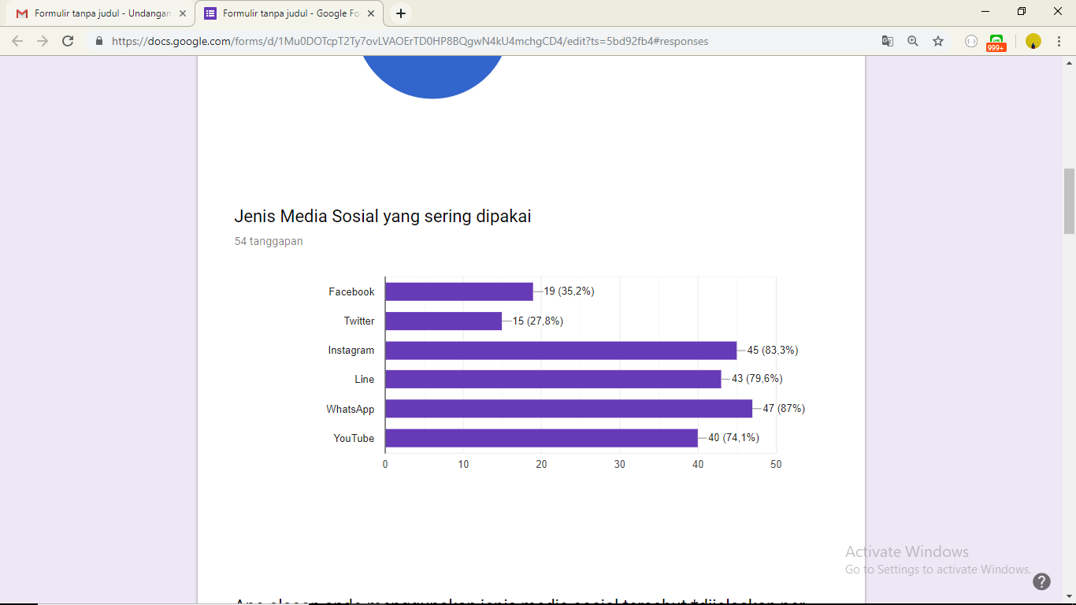

**Gambar** **1.2** Grafik Jenis Media Sosial Yang Sering Dipakai

Berdasarkan grafik diatas dapat dilihat bahwa jenis-jenis media sosial yang digunakan oleh para responden berbeda-beda tergantung dari apa yang mereka sukai. Berdasarkan data kuisioner ini, jenis media sosial yang dijadikan acuan ada 6 yaitu *facebook, twitter, instagram, line, whatsapp, dan youtube*. Dari hasil yang diisi oleh para responden, terlihat bahwa whatsapp yang menduduki peringkat teratas dalam penggunaan media sosial mereka. Dari presentase yang terlihat di grafik dapat dilihat seperti facebook dengan presentase 35,2%, twitter dengan presentase 27,8%, instagram dengan presentase 83,3%, line dengan presentase 79,6%, whatsapp dengan presentase 87%, dan youtube dengan presentase 74,1%. Berdasarkan presentase diatas terdapat alas an kenapa mereka memilih menggunakan media sosial tersebut seperti dibawah ini :

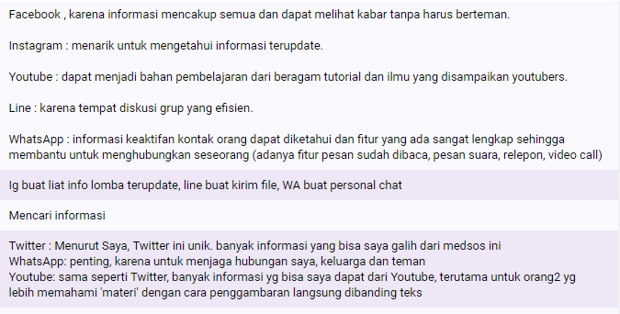

**Gambar** **1.3** Tanggapan mengenai penggunaan media sosial

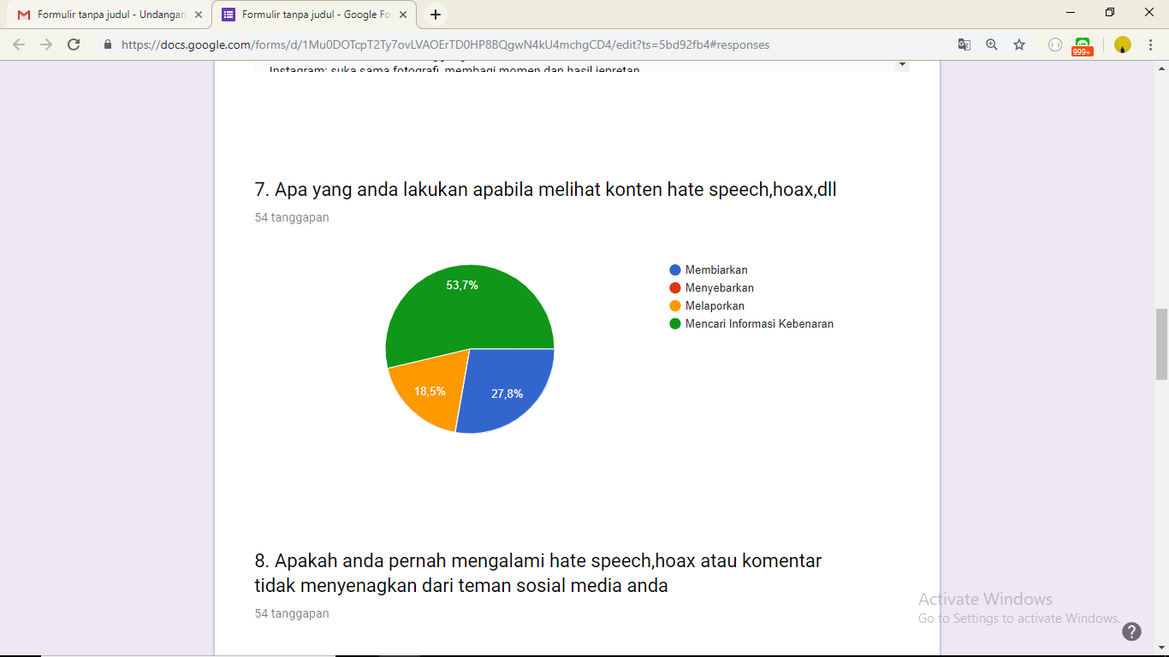

**Gambar** **1.4** Diagram Tanggapan Ketika Melihat Konten Hate Speech, Hoax, Dan Lain-lain

Dari data diagram diatas, terdapat beberapa tanggapan yang mereka rasakan ketika melihat suatu konten media sosial yang bersifat negatif seperti *hate speech, hoax*, dan lain-lain. Seperti contoh data diatas, tanggapan dari para responden dibagi menjadi beberapa bagian seperti membiarkan, menyebarkan, melaporkan, atau mencari informasi kebenaran dari konten negatif tersebut. Berdasarkan hasil diatas, tanggapan yang tertinggi ialah mencari informasi kebenaran sebesar 53,7% , membiarkan sebesar 27,8%, melaporkan 18,5%, dan menyebarkan sebesar 0%.

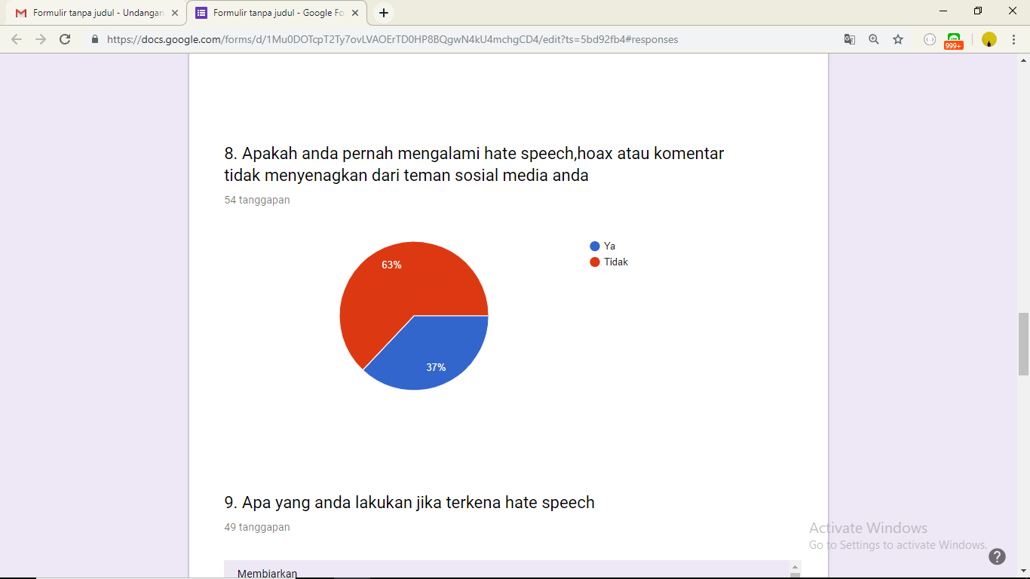

**Gambar** **1.5** Diagram Pengalaman Terkena Konten Negatif

Dari data diatas, dapat terlihat pengalaman mereka dalam menggunakan media sosial selama ini. Dalam menggunakan media sosial para responden pernah mengalami berrbagai situasi yang berhubungan dengan konten negatif seperti *hate speech,hoax*, dan lain-lain yang pernah menimpa mereka. Berdasarkan data diatas, terdapat presentase terkena hate speech,hoax,dan lain-lain sebesar 37% dan yang belum mengalami sebesar 63%.

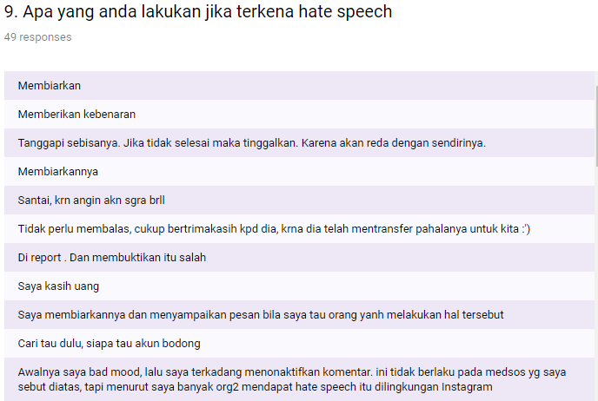

**Gambar** **1.6** Tanggapan Dampak Jika Terkena Konten Negatif

Dari hasil yang diberikan oleh responden tentang tanggapan yang beraneka ragam jika mereka terkena konten negatif dari media sosial. Banyak spekulasi yang diajukan seperti membiarkannya terjadi, dilaporkan, sampai dapat menimbulkan *bad mood* pada diri sendiri.

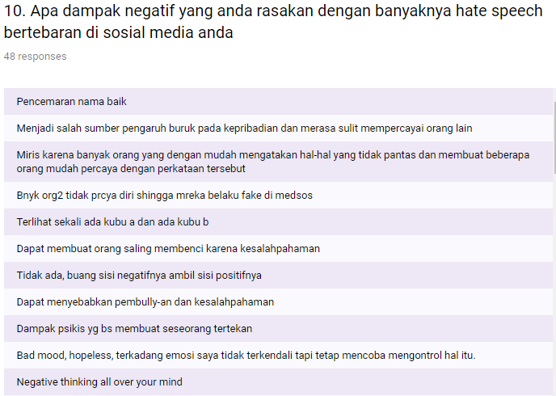

**Gambar** **1.7** Dampak Negatif Yang Dirasakan Dari Konten Negatif Yang Bertebaran Di Media Sosial

Dari hasil yang responden berikan, dapat dilihat bahwa dampak negatif dari media sosial sangat beragam dan banyak macamnya. Bisa saja seperti terjadinya pencemaran nama baik, kelompok yang terpecah belah, bullying dimana-mana, sampai bisa merusak kesehatan mental seseorang.

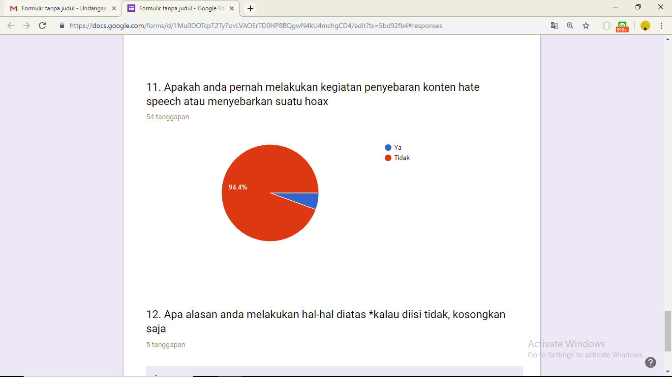

**Gambar** **1.8** Diagram Yang Pernah Melakukan Kegiatan Penyebaran Konten Negatif

Dari data diatas, dapat dilihat para responden yang pernah melakukan penyebaran hoax, hate speech, dan konten negatif lainnya. Para responden ada yang belum pernah melakukan kegiatan penyebaran konten negatif dan ada juga yang pernah melakukan kegiatan tersebut. Berdasarkan data tersebut responden yang belum pernah melakukan kegiatan tersebut sebesar 94,4% dan yang sudah pernah melakukan kegiatan tersebut sebesar 5,6%. Para responden yang pernah melakukan kegiatan tersebut beragumen bahwa mereka tidak tau bahwa itu konten negatif dan tidak sadar dalam hal menyebarkannya alias hanya ikut dalam tren yang ada.

1. **KESIMPULAN**

Kesimpulan yang dapat ditarik dari hasil analisa ini adalah dampak negatif dari media sosial bisa mempengaruhi mahasiswa ataupun orang lain dari berbagai macam aspek seperti rasa resah, *bad mood*, pembullyan, kekerasan fisik, hingga menimbulkan kerusakan/menurunnya kesehatan mental yang terkena dampak negatif yang ada dimedia sosial tersebut. Dikalangan mahasiswa, ini sangat berpengaruh besar pada pola dan lingkungan hidup mereka. Dengan terkenanya *hate speech, hoax,* dan konten negatif lainnya maka dapat membuat mahasiswa tersebut mendapat gunjingan dari teman-teman perkuliahannya dan juga bisa lebih parah dari pada itu. Hal ini sangat berbahaya jika tidak mengetahui apa kebenaran dari peristiwa tersebut. Yang terkena imbasnya bisa merambat dari mahasiswa yang terkena dampak negatifnya hingga ke jangkauan organisasi dan memicu suatu pro dan kontra di organisasi tersebut. Saran yang ingin disampaikan adalah jika ada yang terkena dampak negatif seperti *hate speech, hoax,* dan lain sebagainya, diusahakan untuk mencari kebenaran berita yang valid sebelum mengklaim bahwa yang terjadi itu adalah hal yang memang telah terjadi.

**DAFTAR PUSTAKA**

Alalwan, A.A., 2018. Investigating the impact of social media advertising features on customer purchase intention. *International Journal of Information Management*, [online] 42(April), pp.65–77. Available at: <https://doi.org/10.1016/j.ijinfomgt.2018.06.001>.

Alwagait, E., Shahzad, B. and Alim, S., 2015. Impact of social media usage on students academic performance in Saudi Arabia. *Computers in Human Behavior*, [online] 51, pp.1092–1097. Available at: <http://dx.doi.org/10.1016/j.chb.2014.09.028>.

Amedie, J., 2012. The Impact of Social Media on Society. *Societal Studies*, (December), pp.48–49.

Baccarella, C. V., Wagner, T.F., Kietzmann, J.H. and McCarthy, I.P., 2018. Social media? It’s serious! Understanding the dark side of social media. *European Management Journal*, [online] 36(4), pp.431–438. Available at: <https://doi.org/10.1016/j.emj.2018.07.002>.

Farhud, A., 2016. Social media, its positive and negative implications on society. *Its Positive and Negative Anthropology & Sociology Implications on Society Jka*, [online] 101(July). Available at: <https://www.researchgate.net/profile/Adi_Farhud/publication/310046721_Social_media_its_positive_and_negative_implications_on_society/links/5b3af1ffaca27207850528ff/Social-media-its-positive-and-negative-implications-on-society.pdf>.

Gan, C., Lee, F.L.F. and Li, Y., 2017. Social media use, political affect, and participation among university students in urban China. *Telematics and Informatics*, [online] 34(7), pp.936–947. Available at: <http://dx.doi.org/10.1016/j.tele.2017.04.002>.

Ghani, N.A., Hamid, S., Targio Hashem, I.A. and Ahmed, E., 2018. Social media big data analytics: A survey. *Computers in Human Behavior*. [online] Available at: <https://linkinghub.elsevier.com/retrieve/pii/S074756321830414X>.

Groth, G.G., Longo, L.M. and Martin, J.L., 2017. Social media and college student risk behaviors: A mini-review. *Addictive Behaviors*, [online] 65, pp.87–91. Available at: <http://dx.doi.org/10.1016/j.addbeh.2016.10.003>.

Hardy, B.W. and Castonguay, J., 2018. The moderating role of age in the relationship between social media use and mental well-being: An analysis of the 2016 General Social Survey. *Computers in Human Behavior*, [online] 85, pp.282–290. Available at: <https://doi.org/10.1016/j.chb.2018.04.005>.

Jasso-Medrano, J.L. and López-Rosales, F., 2018. Measuring the relationship between social media use and addictive behavior and depression and suicide ideation among university students. *Computers in Human Behavior*, 87, pp.183–191.

Kaya, T. and Bicen, H., 2016. The effects of social media on students’ behaviors; Facebook as a case study. *Computers in Human Behavior*, [online] 59, pp.374–379. Available at: <http://dx.doi.org/10.1016/j.chb.2016.02.036>.

Kizgin, H., Jamal, A., Rana, N., Dwivedi, Y. and Weerakkody, V., 2018. The impact of social networking sites on socialization and political engagement: Role of acculturation. *Technological Forecasting and Social Change*, [online] (August), pp.0–1. Available at: <https://doi.org/10.1016/j.techfore.2018.09.010>.Lau, W.W.F., 2017.

Effects of social media usage and social media multitasking on the academic performance of university students. *Computers in Human Behavior*, [online] 68, pp.286–291. Available at: <http://dx.doi.org/10.1016/j.chb.2016.11.043>.

Lee, F.L.F., Chen, H.T. and Chan, M., 2017. Social media use and university students’ participation in a large-scale protest campaign: The case of Hong Kong’s Umbrella Movement. *Telematics and Informatics*, [online] 34(2), pp.457–469. Available at: <http://dx.doi.org/10.1016/j.tele.2016.08.005>.

Liu, C. and Ma, J., 2018. Development and validation of the Chinese social media addiction scale. *Personality and Individual Differences*, [online] 134(November 2017), pp.55–59. Available at: <https://doi.org/10.1016/j.paid.2018.05.046>.

Liu, S. and Young, S.D., 2018. A survey of social media data analysis for physical activity surveillance. *Journal of Forensic and Legal Medicine*, [online] 57, pp.33–36. Available at: <http://dx.doi.org/10.1016/j.jflm.2016.10.019>.

Lu, J., Hao, Q. and Jing, M., 2016. Consuming, sharing, and creating content: How young students use new social media in and outside school. *Computers in Human Behavior*, [online] 64, pp.55–64. Available at: <http://dx.doi.org/10.1016/j.chb.2016.06.019>.

Mahrus, R.M. and Efendi, H., 2008. Teknologi Informasi  dan Sosial Budaya. pp.1–14.

O’Connor, K.W., Schmidt, G.B. and Drouin, M., 2016. Suspended because of social media? Students’ knowledge and opinions of university social media policies and practices. *Computers in Human Behavior*, [online] 65, pp.619–626. Available at: <http://dx.doi.org/10.1016/j.chb.2016.06.001>.

Tamplin, N.C., McLean, S.A. and Paxton, S.J., 2018. Social media literacy protects against the negative impact of exposure to appearance ideal social media images in young adult women but not men. *Body Image*, [online] 26, pp.29–37. Available at: <https://doi.org/10.1016/j.bodyim.2018.05.003>.

Wakefield, L.T. and Wakefield, R.L., 2018. Anxiety and Ephemeral Social Media Use in Negative eWOM Creation. *Journal of Interactive Marketing*, [online] 41, pp.44–59. Available at: <https://doi.org/10.1016/j.intmar.2017.09.005>.

Warner-Søderholm, G., Bertsch, A., Sawe, E., Lee, D., Wolfe, T., Meyer, J., Engel, J. and Fatilua, U.N., 2018. Who trusts social media? *Computers in Human Behavior*, [online] 81, pp.303–315. Available at: <https://doi.org/10.1016/j.chb.2017.12.026>.

Willmot, P., Logan, J.S. and Crawford, A.R., 2006. Establishing an innovative new learning environment to foster industry links in higher education. *DS 38: Proceedings of E and DPE 2006, the 8th International Conference on Engineering and Product Design Education*, 5(2), pp.207–212.

Zivnuska, S., Carlson, D.S., Carlson, J.R., Harris, R.B. and Harris, K.J., 2019. Investigating the impacts of regulatory focus and political skill within a social media context. *Computers in Human Behavior*, 91, pp.151–156.

Anon n.d. the Dangers of Social Media on Your Mental Health It ’ S No Longer Just a Cliché : We Really Are All No Matter Where.